西北师范大学云采购平台
供应商线上注册提交报名材料操作指南

一、供应商线上注册

1、注册、登陆
访问：http://merchant.ucaigou.net 进入商家端页面，点击登录框右下角“注册账号”进入注册页面。
在【账号注册】框填写手机号码、密码、验证码，点击“创建账号”即可完成初始注册，注册完成后方可登陆商家管理系统。

2、填写入驻信息
登录后，点击页面右上角公司名称下拉框“个人中心”，按页面提示逐项完善公司相关资质信息。

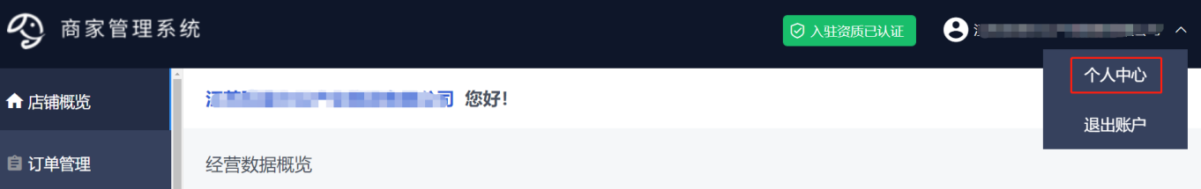
点击“修改”即可填写。
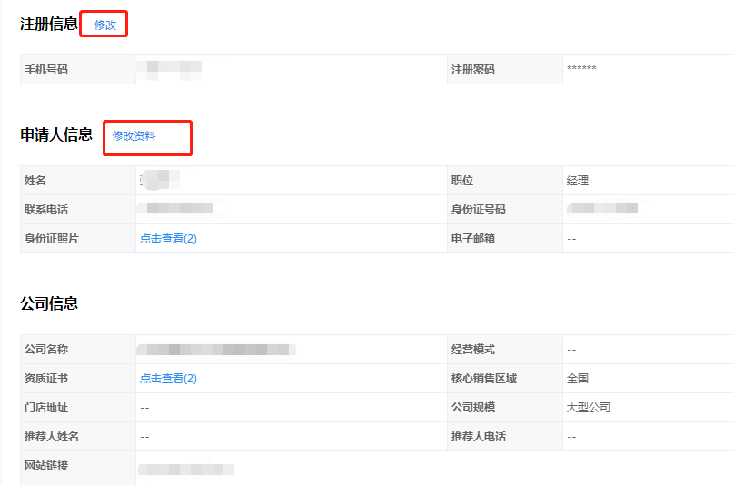
- 注册信息：该信息是创建账号时填写的手机号信息，在此可进行修改。
- 申请人信息：点击修改资料，可具体补充申请人信息、业务经办信息、店铺信息、申请经营范围、收款账户信息、发票开具信息、发票接收信息等信息。
- 申请人信息：填写申请人姓名、职位、身份证号码、身份证原件扫描件、电子邮箱，每项必填。
- 业务经办人信息：非常重要，用于接收订单发货通知、售后通知和站内信。可填写多个手机号码；
- 店铺信息：
- 店铺名称：需填写注册公司全称；
- 店铺LOGO：需上传清晰的店铺logo图片，提升公司店铺形象；
- 经营模式：依据供应商的经营实际情况填写，例如品牌厂商、一级代理商、二级代理商、经销商等等；
- 售卖的品牌：非常重要，与计划上传的商品关联。在添加授权时，点击“添加一条申请”，依次输入授权公司全称，品牌名称、代理层级、授权有限期，请务必根据授权书的信息逐一填写，并上传品牌授权书原件扫描件；
当输入的品牌名称系统中未找到时，则点击“点此新增品牌”补充品牌信息后再点击“添加一条申请”；
品牌代理授权书，若是原厂商则提供商标、著作权等权属证明；若是代理商和经销商，提供原厂商授权函（若未能取得原厂商授权，属原厂代理商授权的，则还需提供该代理商获得原厂商的授权证明文件），均需注明代理产品系列、行业或区域；
多级授权书类型的，填写有效期时应在参照原厂授权书或原厂代理商授权书的有效期，不能超出该期限；
售卖品牌，可根据业务情况，实时进行修改、新增、删除。
资质证书：上传有效期内的“营业执照”、“银行开户许可证”、”纳税人类型”原件扫描件。
- 核心销售区域：主要勾选供货学校所在的区域；
- 店铺简介：店铺的描述、核心竞争力和产品优势，提升用户对公司优质实力的信心；
- 申请经营范围：参考本次公司计划准入的品目类相关范围进行勾选，同时公司营业执照经营范围内必须包含相应产品经营范畴；
- 收款账户信息：非常重要，与订单货款结算相关联。填写银行帐号、开户行、所在地，银行联行号可在咨询贵司财务人员或直接根据贵司开户行信息在网上查询；（联行号样号：314301007013）
- 发票开具信息：非常重要，与订单货款结算相关联。填写贵司可以开出的发票类型，以及开出的发票适应税率；
- 发票接收信息：非常重要，与订单货款结算相关联。填写贵司接收发票的发票信息，收寄地址相关信息。
- 信息填写完成后，点击“提交”即可。

3、注册信息审核
平台收到入驻申请后，将在 3 个工作日内对入驻申请信息进行审核，审核结果会以短信、站内通知（个人账户—认证中心）的形式进行告知。

在线提交报名材料

1、登录商家端 http://merchant.ucaigou.net
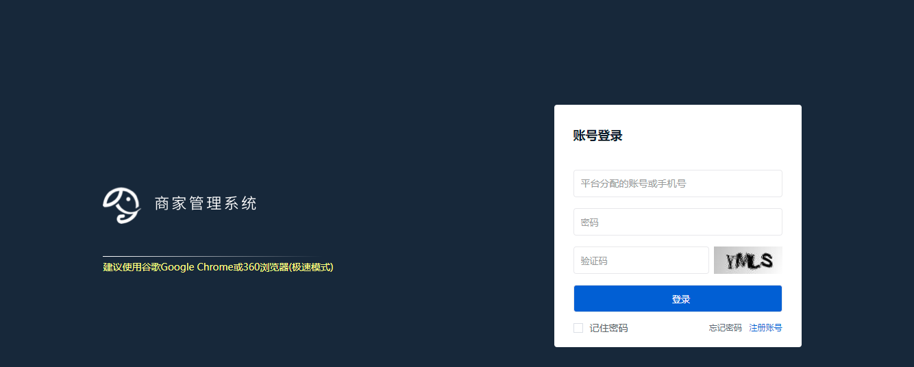

提交报名材料
- 点击“入驻管理”，在“发起的申请”下选择“申请”；
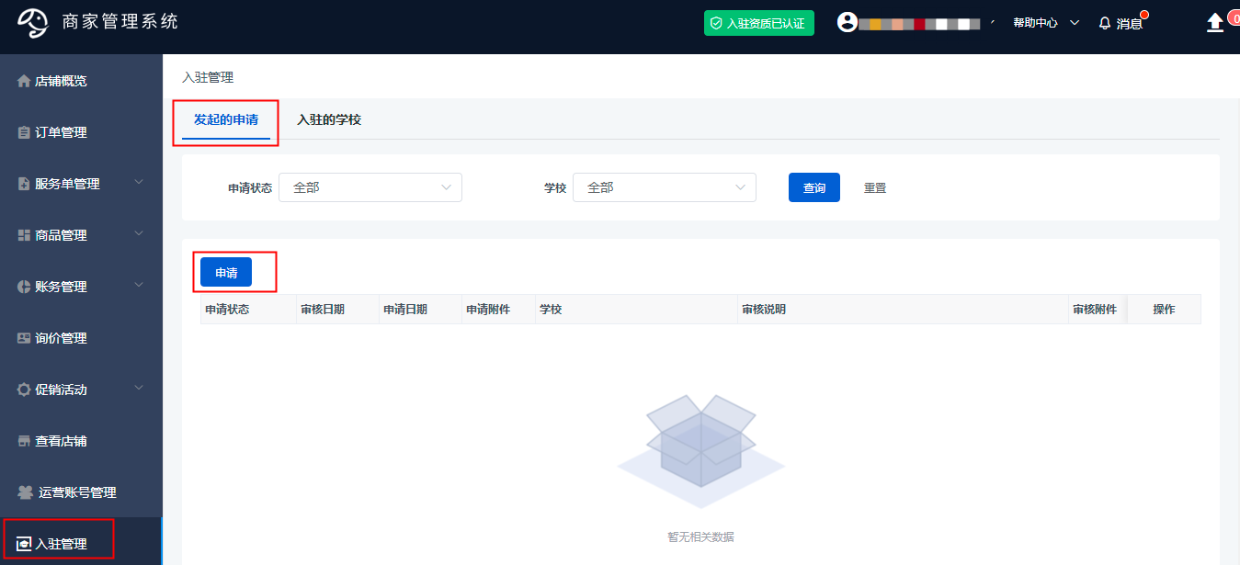
- 选择“西北师范大学”，点击提交即可；
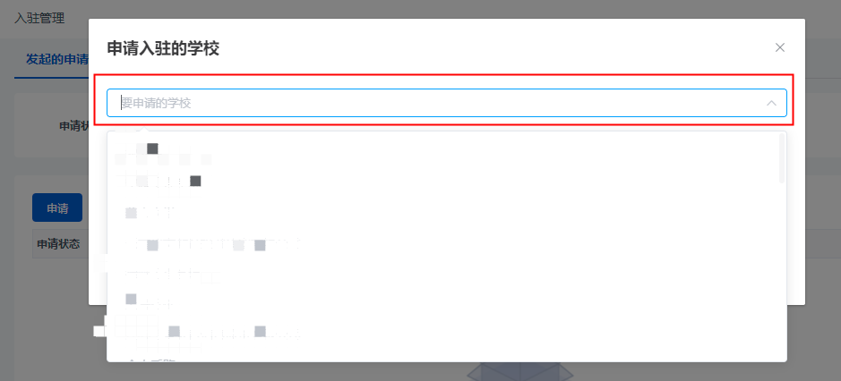
- 点击“上传附件”，根据“西北师范大学云采购平台”供应商征集入库公告中报名材料要求，上传所有报名材料电子扫描版，点击确定即可提交成功；
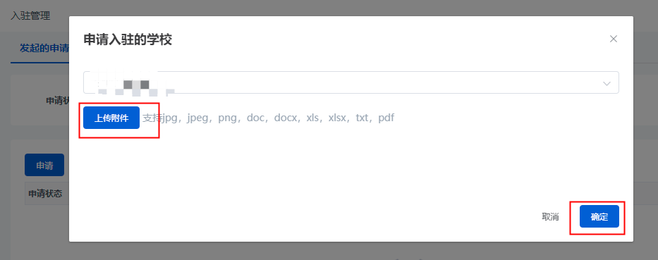

报名材料审核
平台收到报名材料申请后，将在 3 个工作日内对报名申请信息进行初审。

《供应商入驻西北师范大学云采购平台申请表》填写指引
企业基本情况
企业名称 | 填写营业执照上公司名称
注册地址 | 填写营业执照上注册地址
营业执照注册日期 | 填写营业执照上成立日期 | 注册资金 | 填写营业执照上注册资金
法定代表人 | 填写营业执照上法定代表人姓名 | 联系电话 | 填写法定代表人手机号
联系人 | 填写业务联系人 | 联系人电话 | 填写业务联系人手机号
通讯地址 | 填写办公地址 | 固定电话 | 填写公司固定电话号码
企业纳税类型 | 一般纳税人 小规模纳税人 （按照公司纳税类型勾选，并将证明文件复印件附后）
企业适用税率 | □增值税专用/普通(13%) □增值税专用/普通(3%)  □增值税专用/普通(6%) □其他  （按照公司适用税率勾选）
企业身份类别 | □原厂商 □国内独家代理 □区域总代理商 □行业代理商  □其他类别经销商  （按照公司销售商品所属的经销体系进行勾选，并将代理证明文件复印件附后）
实体店或仓储/办公场所 | □否 □有 面积： 若选有，则请填写面积，如500平方米  地址： 若选有，则请填写具体地址，并提供产权所属证明或租赁合同复印件
企业资质 | □营业执照 □一般纳税人证明 □品牌代理授权书 □银行开户许可证  □法人身份证 □危险化学品经营许可证  （按照本次资质要求及计划准入品目的相关经营资质要求，按实勾选，并提供资质材料复印件附后）
申请入驻商品情况
申请品目类别 | 包件一：低值行政办公设备、办公耗材  包件二：低值文艺用品、体育用品  包件三：劳保用品、工业品  （可根据实际情况，单选或多选）
产品与企业关系证明 | 若是原厂商则提供商标、著作权等权属证明；若是代理商和经销商，提供原厂商授权函（若未能取得原厂商授权，属原厂代理商授权的，则还需提供该代理商获得原厂商的授权证明文件），均需注明代理产品系列、行业或区域；  - 上海晨光文具股份公司授予晨光品牌在宁波地区一级经销商，授权书有限期 2021 . 1 .1 —2021 . 12 . 31  请按照以上格式在此罗列公司获得的品牌授权，授权公司全称+授权级别+授权书有效期，并将相关证明材料复印件附后。
企业售后服务能力介绍 | 请对企业的售后服务能力、分支机构，主要服务方式和服务标准给出描述：  请根据公司实际情况填写，格式自拟。  配送费用、配送时间和联络情况表  配送费 本部校区 新校区  基础运费（列明运费金额、续重运费单价） 根据公司实际承诺填写。 参考样例：10kg以内5 元，每增加 1kg 增加1 元 根据公司实际承诺填写。 参考样例：10kg以内5 元，每增加 1kg 增加1 元  免运费（列明如多少元订单金额以内、多少Kg以内免运费） 根据公司实际承诺填写。 参考样例：满 39元 包邮 根据公司实际承诺填写。 参考样例：满 39元 包邮  接收订单后，配送至用户指定地点的时间 根据公司实际承诺填写。 参考样例：12小时内 根据公司实际承诺填写。 参考样例：12小时内  非工作日是否 正常配送（填写“是”或“否”） 根据公司实际承诺填写。 参考样例：是 根据公司实际承诺填写。 参考样例：是  提醒：运费请按照实际情况填写，基础运费和超重后续重运费不得高于市场价  我方（是/否）设立专门管理人员及服务热线提供对西北师范大学的服务。  附 ： 售后服务联系人：请填写公司售后服务联系人的姓名  联系电话：请填写公司售后服务联系人手机号
行业案例与服务介绍 | 近三年高校、科研单位供货与服务证明，一般为合同、或验收报告，第三方提供的市场占有率数据等信息：  序号 项目名称 项目类型 数量及金额 采购单位 采购方联系人 采购方联系联系方式 备注  1  2  请根据公司业绩案例情况填写上表，表格行数不足的，可根据需要增加表格行数  请提供表格中业绩项目的相关“销售合同或发票或验收报告”复印件。
拟上架货物商品清单 | 以附件形式提交，提供信息要求如下：  商品名称、规格、型号、品牌、厂家、授权级别
证明材料清单 | 请列出贵司提供的证明材料清单：(复印件盖公章）  根据本申请表中要求提供的证明材料罗列，参考样例如下：  - 《入驻申请表》  - 《 营业执照 》  - 《 一般纳税人证明 》  - 《2021年度审计报告》  - 《 品牌代理授权书 》  - 《 银行开户许可证 》  - 《 纳税证明 》  - 《 法人身份证 》  - 《 销售合同或发票 》  - 《 无重大违法记录声明 》  - 《 拟上架商品清单 》
其他需要说明的事项 | 请根据公司实际情况填写，格式自拟。
本公司保证向西北师范大学提供的上述证明文件或其他相关证明真实、合法、准确、有效，并保证申请在云采购平台上经营的商品拥有合法销售权，并对其商品质量及商品合法性独立承担全部法律责任。同意遵守云采购平台入驻规范及向其支付指定的运行维护服务费。

单位名称（盖章）：请填写公司全称，并盖公章
授权代表签字：授权代表手签字
申请日期：

审核意见栏
南京明德商服信息技术有限公司：

审批意见栏
西北师范大学国有资产管理处（政府采购办公室）：

